Radno vrijeme knjižnice
PONEDJELJAK |  | 13:00 - 18:00 h
UTORAK * | 9:00 - 14:00 h
SRIJEDA |  | 13:00 - 18:00 h
ČETVRTAK | 9:00 - 14:00 h
PETAK | 9:00 - 14:00 h

* Svaki prvi utorak u mjesecu knjižnica ne radi jer je knjižničarka na seminaru.

PRAVILA KNJIŽNICE:

1.KADA ULAZITE U KNJIŽNICU, RECITE DOBAR DAN, KADA
IZLAZITE, RECITE DOVIĐENJA.

2. POLAKO OTVORITE VRATA KAD ULAZITE I POLAKO IH ZATVORITE
KAD IZLAZITE IZ KNJIŽNICE.

3. KADA TREBATE NEKU KNJIGU RECITE MOLIM, A KADA JU DOBIJETE
RECITE HVALA.
4. NE UNOSITE HRANU ILI PIĆE U KNJIŽNICU.
5. DOK STE U KNJIŽNICI NE TRČITE.
6. U KNJIŽNICI VLADA TIŠINA. AKO RAZGOVARATE, RAZGOVARAJTE
TIHO.
7. KAD NEŠTO TREBATE, PITAJTE KNJIŽNIČARKU.
8. KAD UZMETE KNJIGU S POLICE, VRATITE JE NA MJESTO KAD VAM
VIŠE NE TREBA.
9. KNJIGE SE POSUĐUJU NA 14 DANA.
- NA DATUMNIKU NA STRAŽNOJ STRANI KNJIGE PIŠE KADA KNJIGU TREBA VRATITI
- POSUĐENE KNJIGE VRATITE NAVRIJEME ILI KAD ISTEKNE ROK PRODUŽITE NA JOŠ 14 DANA KOD KNJIŽNIČARKE
- CIJENA ZAKASNINE PO DANU I PO KNJIZI IZNOSI 20 LP
10. NE POSUĐUJTE DRUGOME KNJIGU KOJU STE POSUDILI.
- SVA ODGOVORNOST ZA KNJIGU JE NA OSOBI KOJA JU JE
POSUDILA.
- AKO IZGUBITE ILI UNIŠTITE KNJIGU, DUŽNI STE KUPITI NOVU ILI DONIJETI NOVAC U PROTUVRIJEDNOSTI KNJIGE ZA ŠTO ĆETE DOBITI RAČUN
11. KNJIGU TREBA ČUVATI.
- NE LISTAJTE JE MASNIM PRSTIMA ZA VRIJEME JELA
- NE ŠARAJTE PO KNJIZI, NE ZAOKRUŽUJTE STRANICE
- NE SAVIJAJTE STRANICE DA BI ZNALI DO KUDA STE PROČITALI; ZA TO POSTOJI STRANIČNIK („BOOKMARKER“)
12. KNJIGE NISU IGRAČKE, S NJIMA SE NE IGRA.
13. SVI KOJI NE POŠTUJU PRAVILA PONAŠANJA U KNJIŽNICI
BIT ĆE UPOZORENI, A ZATIM I UDALJENI IZ KNJIŽNICE.

14. ČLANSKA ISKAZNICA ZA ŠKOLSKU KNJIŽNICU VRIJEDI OD 1. DO
8. RAZREDA.
- U SLUČAJU GUBITKA ISKAZNICE POTREBNO JE NAPRAVITI NOVU
- KNJIGE NE MOŽETE POSUDITI BEZ ISKAZNICE, ALI IH MOŽETE BEZ ISKAZNICE VRATITI
- CIJENA NOVE ISKAZNICE JE 10 KN
15. AKO NA VRATIMA KNJIŽNICE PIŠE MOLBA DA DOĐETE MALO
KASNIJE JER TRAJE RADIONICA,MOLIM DA TO POŠTUJETE.
16. AKO JE KNJIŽNIČARKA IZ NEKOG RAZLOGA ODSUTNA ILI JE
DOŠLO DO PROMJENE SMJENE, OBAVIJEST ĆE BITI IZVJEŠENA
NA VIDNOM MJESTU (HODNIKU ŠKOLE I VRATIMA KNJIŽNICE).
PRATITE OBAVIJESTI.

Volite čitati? Tooo! Fenomenalno! Javite se knjižničarki. Postoje zanimljiva štiva u kojima možete uživati čitajući kao i uzbudljiva natjecanja u kojima možete sudjelovati!

O školskoj knjižnici OŠ Žitnjak
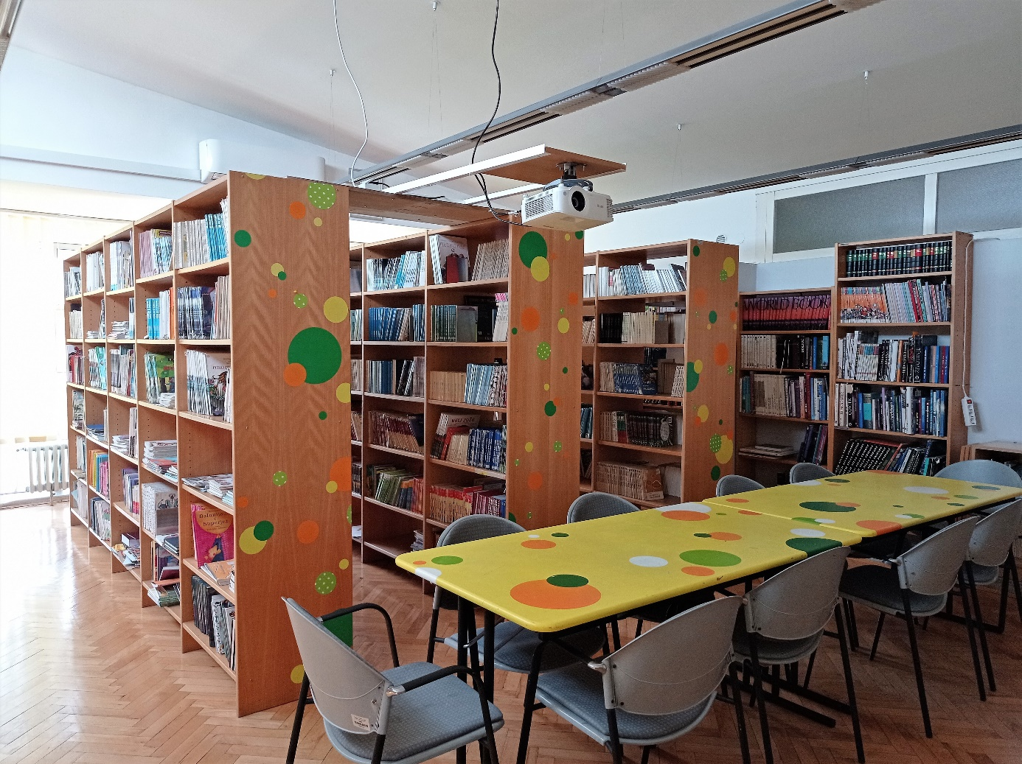Nasreću sačuvana, stara spomenica škole zabilježila je datum 1. listopada 1911. kad su se otvorila vrata niže pučke škole u naselju Žitnjak-Petruševec u Zagrebu.
Prva školska godina u novoj školi započela je 2. listopada 1911. Ukupan broj djece koja su tog dana upisani u školu i sjeli u klupe bio je 35. Nakon osam dana grad je dodijelio prva novčana sredstva za nabavu knjiga za knjižnicu.
U Imovniku Pučke škole Žitnjak od 18. siječnja 1912. piše da knjižnica posjeduje 12 knjiga koje vrijede 33 krune i 90 filira. Tijekom školske godine 1958. / 59., točnije 16. prosinca 1958. useljeno je u novu montažnu zgradu. Škola u rujnu 1959. dobiva ime Osnovna škola "Đuro Đaković", a Spomenica iz 1963. / 64. bilježi: »Knjižnica je smještena u dva ormara u hodniku. Knjiga ima oko 700 za učenike i nastavnike, ali u slabom stanju i malo ima onih knjiga koje trebaju Školi«.
Uvjeti za bilo kakav normalan rad knjižnice nisu postojali. Knjige su bile u ormarima, nije bilo mogućnosti da korisnici pogledaju što ih zanima. Bez obzira na stiješnjen prostor knjižnica se polako bogatila novim lektirnim naslovima i referentnom građom.
1991.škola mijenja ime u Osnovna škola Žitnjak.
Izgradnja nove školske zgrade OŠ Žitnjak počela je 1997. godine uz potporu poglavarstva grada Zagreba. Nakon tri godine gradnje, 11. rujna 2000. zazvonilo je školsko zvono u novoj zgradi i 630 učenika razvrstanih u 25 razrednih odjela započinje nastavu u novim prostorima. Knjižnica dobiva uređen, suvremen prostor od 120 m2 i spremište. Nova je oprema bila dostupna korisnicima – računala za učenike i učitelje, projektor, grafoskop, pijanino, televizor. Knjižnični fond se polako popunjava (vlastita nabava, otkup MZOŠ i Grada Zagreba, pokloni). Dotrajale, uništene i izgubljene knjige redovito se otpisuju, a prema mogućnostima nabavljaju nove. Za sve to brine knjižničar i prof. Dragutin Čavlović.
Cjelokupan knjižnični fond unesen je 2004. godine u računalni program za knjižnice Metel Win što je unaprijedilo i osuvremenilo rad knjižnice.
Nažalost, zbog potrebe preraspodjele prostorija, 2016. školska knjižnica seli u znatno manji prostor nekadašnje zbornice, dok knjižničarsko mjesto sa zaduženjima preuzima Margareta Milačić, prof. Sadašnji fond broji oko 7500 knjiga i dvjestotinjak primjeraka AV građe.
Školska knjižnica OŠ Žitnjak slovi kao mali centar raznih događanja. Mjesto gdje se čitaju, posuđuju i vraćaju knjige, ali i održavaju razne aktivnosti: nastavni i izvannastavni programi, predavanja, prezentacije, pripovijedanje i čitanje priča, projekti, kvizovi, gostovanja, razne radionice, nastupi itd. Neki od već prepoznatljivih izvannastavnih aktivnosti u školi čije je sjedište školska knjižnica su: natjecanje Čitanjem do zvijezda, LiDraNo, Kultura moja avantura, Daj šapi glas!, Pusti brigu, čitaj knjigu itd.
Najmanje što možemo pružiti našim učenicima je pažnja i pomoć pri razvijanju jednog od osnovnih alata za život, a to je komunikacija. Čitanje, kao neprocjenjivo važan i ključan faktor pri sporazumijevanju i snalaženju u raznim okolnostima važnim za egzistenciju, zahtijeva kvalitetne projekte namijenjene učenicima s teškoćama u čitanju, ali i skupinama koje jednostavno nisu razvile takve navike kao i redovitim čitačima u svrhu daljnjeg razvoja.
Uz uspješnu suradnju s gradskom knjižnicom S.S Kranjčevića, Romskom knjižnicom Kali Sara, Etnografskim muzejom i brojnim drugim institucijama, trudimo se ostvariti što kvalitetnije sadržaje i aktivnosti ne samo unutar same škole već i izvan nje.
Knjižnica je mjesto kojem je svrha omogućiti ugodan boravak uz zanimljive sadržaje kojima je glavni cilj razvijati kod djece kreativnost i obrazovanje za život.

Margareta Milačić, prof

